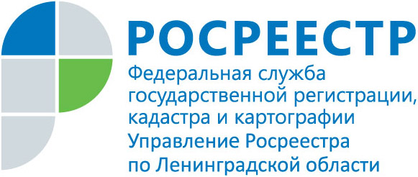
ПРЕСС-РЕЛИЗ

Подписывайтесь в социальных сетях на Управление Росреестра по Ленинградской области!
Уважаемые заявители! Управление Росреестра по Ленинградской имеет аккаунты в социальной сети «Вконтакте», Twitter, Flickr.
На наших аккаунтах можно узнать новости Управления и Росреестра, полезную справочную информацию, анонсы горячих линий, ознакомится с публикациями СМИ Ленинградской области.
Подписывайтесь на наши страницы:
https://vk.com/rosreestr47
https://twitter.com/rosreestr_47
https://www.flickr.com/people/155428281@N02/

